PANEVROPSKI UNIVERZITET APEIRON, BANJA LUKA
FAKULTET INFORMACIONIH TEHNOLOGIJA

Redovne studije
Smjer : “Inženjering Informacionih Tehnologija“

Predmet:
Viši programski Jezici i RAD Alati

Zadaci iz predmeta „Viši programski jezici i RAD alati“
(Seminarski rad)

Predmetni nastavnik
Prof. dr Zoran Ž. Avramović dipl.inž.elek.

Student: Pavlović Ivan
Br. Indeksa : 92-20/RITP-S

Banja Luka, Septembar 2023.
SADRŽAJ
UVOD 1
1. Visual Basic.NET 2
1.1. Visual Basic.NET Sintaksa 3
1.2. .NET implementacije 3
1.3. Veb okviri (engl. Web Frameworks) u VB 4
1.4. Grafički korisnički interfejs u VB 5
2. Zadaci u Visual Basic.NET 5
2.1. Visual Basic.NET zadaci u konzoli ( Console Apps) 5
2.1.1. Provjera da li je unešeni broj paran ili neparan u konzoli 5
2.1.2. Unos stringa od korisnika koji se ispisuje unazad 6
2.1.3. Pogoditi nasumično generisan broj između 1 i 15 8
2.1.4. Najduža i najkraća rečenica u korisnički unesenom stringu 10
2.1.5. Kalkulator u VB.NET konzoli 12
2.2. Visual Basic.NET zadaci u Windows Formama (Windows Forms Application) 14
2.2.1. BMI Kalkulator 14
2.2.2. Digitalni Sat 17
2.2.3. Konverter valuta 19
2.2.4. Analiza Teksta 22
2.2.5. Fibonačijev niz 24
2.2.6. Čitač tekstualnih datoteka 26
2.2.7. Aritmetička sredina 28
2.2.8. Najveći broj od unesenih brojeva 29
2.2.9. Jednostavna Paint alatka 30
2.2.10. Izračun mjesečne rate kredita 32
2.2.11. Bubble Sort 33
2.2.12. Faktorijel broja 35
2.2.13. Kalkulator potrošnje putovanja 36
2.2.14. Kalkulator brzine tipkanja 37
2.2.15. Generator lozinke 38
2.2.16. Kalkulator životnog vijeka baterije 39
2.2.17. Prikaz specifikacija operativnog sistema 40
2.2.18. Prikaz teksta u različitim bojama 41
2.2.19. Provjera da li je broj prost 42
2.2.20. Pretvarač mjernih jedinica 44
2.2.21. Rečenica bez razmaka 45
2.2.22. Generator nasumičnih brojeva od 1 do 50 46
2.2.23. Kalkulator 47
2.2.24. Kalkulator razlike kvadrata 50
2.2.25. Najveći broj 52
ZAKLJUČAK 53
POPIS SLIKA 54
CITATNI IZVORI 55

UVOD

U savremenom svijetu softvera, programiranje je postalo neophodan alat za razvoj različitih aplikacija koje olakšavaju život, poboljšavaju produktivnost i omogućavaju kreativnost. U okviru ovog seminarskog rada, prikazaću zadatke u Visual Basic.NET (VB.NET) programskom jeziku, koji se ističe kao moćan i fleksibilan alat za razvoj aplikacija na platformi Windows.

Objektno orijentisano programiranje (OOP) postaje sve značajnije u razvoju softvera zbog svoje sposobnosti organizovanja koda u objekte sa definisanim svojstvima i metodama. Visual Basic NET, kao jezik baziran na OOP principima, omogućava programerima kreiranje modularnih, skalabilnih i održivih aplikacija.

U cilju brzog razvoja aplikacija, koristićemo alate poznate kao RAD (engl. Rapid Application Development) alate. Oni će nam omogućiti kreiranje aplikacija sa minimalnim kodiranjem, oslanjajući se na vizuelno okruženje i gotove komponente. U ovom radu, posebno ćemo se fokusirati na razlike između dve glavne vrste aplikacija koje se mogu razviti u VB.NET (konzolnih aplikacija) i VB Forme (aplikacija sa grafičkim korisničkim interfejsom).

Visual Basic.NET

„Visual Basic (VB), prvobitno nazvan Visual Basic.NET, je višeparadigmatski objektno orijentisan programski jezik, implementiran na .NET, Mono i .NET framevork (engl. Framework).

Microsoft je pokrenuo VB.NET 2002. godine kao naslijednika svog originalnog jezika Visual Basic, čija je poslijednja verzija bila Visual Basic 6.0. Iako je „.NET“ dio imena izbačen 2005. godine ali se idalje koristi kako bi se napravila razlika između njih i klasičnog Visual Basic-a. Zajedno sa C# i F#, to je jedan od tri glavna jezika koji ciljaju na .NET ekosistem. Microsoft je ažurirao svoju VB jezičku strategiju 6. februara 2023. godine, navodeći da je VB sada stabilan jezik i da će se Microsoft nastaviti da ga održava.

Microsoftovo razvojno orkuženje (IDE) za razvoj u Visual Basic-u je Visual Studio. Većina izdanja Visual Studio-a je komercijalna, a jedini izuzetci su Visual Studio Express i Visual Studio Community, koji su besplatni. Pored toga, .NET Framevork SDK uključuje besplatni kompajler komandne linije pod nazivom „vbc.exe“.

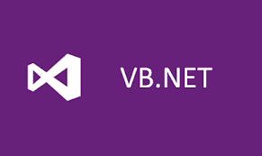
Slika 1 - Visual Basic.NET logo i logotip

Visual Basic se često koristi u kombinaciji sa Windows formama bibliotekom za pravljenje desktop aplikacija za Windows. Programiranje Windows formi sa Visual Basic-om uključuje prevljačenje i ispuštanje kontrola na ekranu pomoću GUI dizajnera i pisanjem odgovarajućeg koda za svaku kontrolu“ [1].

Visual Basic.NET Sintaksa

„Visual Basic koristi iskaze (engl. statements) da specificira radnje. Najčešći iskaz je ekspresioni iskaz, koji se sastoji od iskaza koji se vrijednuje u jednom redu. Kao dio te evaulacije, funkcije ili podprogrami mogu biti pozvani i promjenljivima (engl. variables) se mogu dodijeliti nove vrijednosti.

Da bi modifikovali normalnu sekvencijalno izvršavanje naredbi, Visual Basic obezbijeđuje nekoliko naredbi toka kontrole identifikovanih rezervisanim ključnim riječima. Strukturirano programiranje je podržano sa nekoliko konstrukcija, uključujući dve konstrukcije uslovnog izvršenja (If... Then... Else... End If... i Select Case... Case... End Select...) i tri iterativne konstrukcije izvršenja tzv. petlje (Do... Loop..., For... To, i For Each...).

Ne postoji jedinstven način definisanja blokova iskaza. Umijesto toga, određene ključne riječi, kao što su „If Then“ ili „Sub“ se tumače kao početak podblokova koda i imaju odgovarajuće ključne riječi za završetak, kao što su „End If“ i „End Sub“.

Iskazi (engl. Statements) se završavaju dvotačkom ili krajem reda. Iskazi sa više redova u Visual Basic-u su omogućene sa „_“ na kraju svakog takvog reda. Potreba za nastavkom donje crte je u velikoj mjeri uklonjena u verziji 10 i kasnijim verzijama.

Znak jednakosti „=“ se koristi za dodijeljivanje vrijednosti i za poređenje. Okrugle zagrade se koriste sa nizovima, kako za njihovo deklarisanje, tako i za dobijanje vrijednosti na datom indeksu u jednom od njih. Visual Basic koristi zagrade za definisanje parametara podprograma ili funkcija. Jedan navodnik ili ključna riječ REM, stavljen na početak reda ili poslije bilo kog broja znakova za razmak ili uvlaka na početku reda, ili poslije drugog koda na redu, označava da je (ostatak) reda komentar“ [1].

.NET implementacije

„U sadašnjem vremenu postoje četri primarne .NET implementacije koje se aktivno održavaju i razvijaju:

.NET Framework – originalna .NET implementacija koja postoji još od 2002. godine. Iako još nije ukinuta, Microsoft ne planira da objavi svoju slijedeću veliku verziju 5.

Mono – Višeplatformska implementacija .NET framevork-a od strane Ximian, predstavljena 2004. godine. Mono je otvorenog koda i besplatan je i trenutno ga održava Xamarin, podkompanija Microsoft.

Universal Windows Platform (UWP) – Implementacija .NET-a koja se koristi za pravljenje UWP aplikacija. Dizajniran je da objedini razvoj za različito ciljane uređaje, uključujući računare, mobilne telefone, tablete i Xbox konzole.

.NET – reimplementacija .NET Framevork-a na više platformi, predstavljena 2016te godine i prvobitno nazvana .NET Core.

.NET standard je skup uobičajenih API-ja koji su implementirani u biblioteci osnovnih klasa bilo koje .NET implementacije. Biblioteka klasa svake implementacije mora implementirati .NET standard, ali također može implementirati dodatne API-je. Tradicionalno .NET aplikacije su ciljale određenu verziju .NET implementacije, npr. .NET Framework 4.6.

Počevši od .NET standarda, aplikacija može ciljati verziju .NET standarda, a zatim je može koristiti (bez ponovnog kompajliranja) bilo koja implementacija koja podržava taj nivo standarda. Ovo omogućava prenosivost kroz različite .NET implementacije“ [1].

Veb okviri (engl. Web Frameworks) u VB

„ASP.NET – Okvir veb aplikacija na strani servera dizajniran za veb razvoj i proizvodnju dinamičkih veb stranica. To je naslijednik Microsoft-ove tehnologije „Active Server Pages (ASP)“ izgrađene na „Common Language Runtime (CLR)“. APS.NET obezbijeđuje zasebne obrazce za razvoj veb aplikacija ASP.NET MVC, ASP.NET Web API i ASP.NET Web Pages.

APS.NET Core – naslijednik i ponovna reimplementacija ASP.NET-a kao modularnog veb okvira, zajedno sa drugim okvirima kao što je „Entity Framework“. Ovaj veb okvir koristi novu platformu .NET kompajlera otvorenog koda i višestruko je platformski.

Blazor – je besplatan veb okvir otvorenog koda koji omogućava programerima da kreiraju veb aplikacije korišteći C# i HTML. Blazor serverske aplikacije se hostuju na APS.NET Core serveru u ASP.NET Razor formatu, dok su Blazor WebAssembly apps aplikacije na jednoj stranici koje se preuzimaju u veb pregledač klijenta prije pokretanja“ [2].

Grafički korisnički interfejs u VB

„Windows Forms (WinForms) – Originalna Microsoft implementacija koja radi na Windows operativnim sistemima i omogućava pristup zajedničkim kontrolama Windows korisničkog interfejsa ubacivanjem Windows API-ja u upravljani kod.

Windows Presentation Foundation (WPF) – grafički podsistem za prikazivanje korisničkih interfejsa u Windows aplikacijama od strane Microsofta. Zasnovan je na DirectX i koristi XAML, jezik zasnovan na XML-u, za definisanje i povezivanje različitih elemenata interfejsa. WPF aplikacije se mogu primjeniti kao samostalni desktop program ili hostovati kao ugrađeni objekat na veb sajtu“ [1].

Zadaci u Visual Basic.NET

Visual Basic.NET zadaci u konzoli ( Console Apps)

Provjera da li je unešeni broj paran ili neparan u konzoli

Module MainModule
Sub Main()
Console.WriteLine("Unesite broj:")
Dim uneseniBroj As Integer = Integer.Parse(Console.ReadLine())

If uneseniBroj Mod 2 = 0 Then
Console.WriteLine("Uneseni broj " & uneseniBroj & " je paran.")
Else
Console.WriteLine("Uneseni broj " & uneseniBroj & " je neparan.")
End If

Console.ReadLine()
End Sub
End Module

U ovom programu od korisnika se traži da unese željeni broj koji će se provjeriti da li je paran ili neparan. Funkcija Integer.Parse() je metoda u Visual Basic.NET koji je koristi za pretvaranje teksta (stringa) u cijeli broj (integer, u ovom programskom jeziku int32).

Uneseni broj se sprema u varijablu uneseniBroj, zatim pomoću operatora Mod provjeravamo ostatak pri dijeljenju broja sa dva. U slučaju da je ostatak 0, broj je paran, pa ispisujemo u konzoli da je broj paran, a u suprotnom da je broj neparan. Korištena je Console.ReadLine() metoda koja čeka korisnički unos koji će zatvoriti prozor.

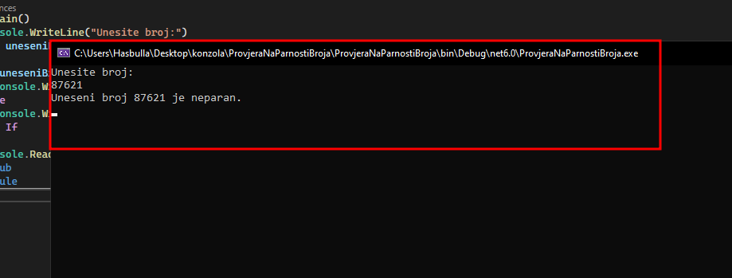
Slika 2 - Provjera parnosti i neparnosti broja u VB konzoli

Unos stringa od korisnika koji se ispisuje unazad

Module MainModule
Sub Main()
Console.WriteLine("Unesite neki tekst:")
Dim uneseniTekst As String = Console.ReadLine()

Dim obrnutiTekst As String = StrReverse(uneseniTekst)

Console.WriteLine("Obrnuti tekst: " & obrnutiTekst)

Console.ReadLine()
End Sub
End Module

U ovom programu od korisnika se traži da unese neki tekst sa tastature pomoću Console.ReadLine() metode. Taj uneseni tekst se čuva u varijabli uneseniTekst. Korištenjem ugrađene VB.NET funkcije StrReverse(uneseniTekst) koja automatski obrće redoslijed svih znakova u unesenom tekstu i rezultat ove funkcije čuvamo u varijabli obrnutiTekst.

Nakon toga, program će ispisati obrnuti tekst korisniku pomoću Console.WriteLine(„Obrnuti tekst: „ & obrnutiTekst) i nakon toga aplikacija će čekati da korisnik pritisne Enter prije nego što se program završi pomoću Console.ReadLine() metoda koja omogućava korisniku da pročita rezultat prije nego što se aplikacija zatvori.

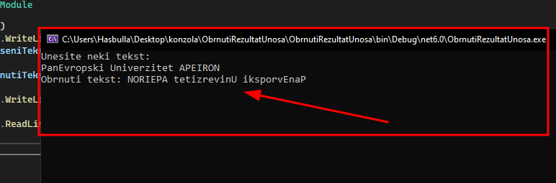
Slika 3 - Obrtanje unešenog stringa u konzoli

Pogoditi nasumično generisan broj između 1 i 15

Module MainModule
Sub Main()
Dim generatorBroja As New Random()
Dim broj As Integer = generatorBroja.Next(1, 16)
Dim pogodjenBroj As Integer

Console.WriteLine("Pogodite broj izmedju 1 i 15:")

Do
Integer.TryParse(Console.ReadLine(), pogodjenBroj)

If pogodjenBroj = broj Then
Console.WriteLine("Tacno!")
Exit Do
Else
Console.WriteLine("Netacno, pokusajte ponovo!")
End If
Loop While True

Console.ReadLine()
End Sub
End Module

U ovom programu korisnik mora pogoditi nasumično generisan broj kako bi prekinuo petlju i završio izvršavanje programa. U programu se koristi Random() klasa kako bi se stvorio generator nasumičnih brojeva, koji će se koristiti za generisanje nasumičnog broja između 1 i 15 i taj nasumični broj se čuva u varijabli broj.

Program će ispisati „Pogodite broj izmedju 1 i 15: „ i zatim čeka korisnikom unos sa tastature. Korisnik unosi broj preko Console.ReadLine(), a zatim se pokušava pretvoriti taj unos u cijeli broj korišteći Integer.TryParse(), a ukoliko korisnik unese nešto što nije broj, funkcija TryParse() će postaviti pogodjenBroj na 0.

Nakon korisničkog unosa, program provjerava da li je pogodjenBroj jednak generisanom broju koji je u varijabli broj. Ako je korisnik pogodio tačan broj, program će ispisati „Tacno!“ i izaći iz Do petlje pomoću Exit Do. Ako pogodjenBroj nije jednak generisanom broju, program će ispisati poruku „Netacno, pokusajte ponovo!“ i korisniku će ponovo omogućiti unos novog broja.

Petlja Do će se izvršavati sve dok korisnik ne pogodi tačan broj, radi uslova While True, što znači da je petlja beskonačna.

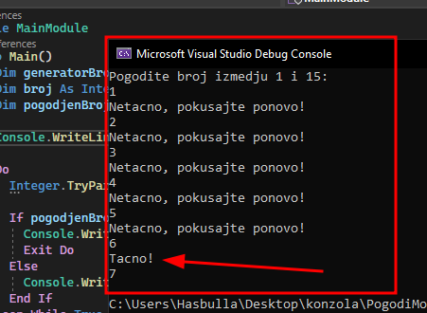
Slika 4 - Rezultat zadatka Br.3
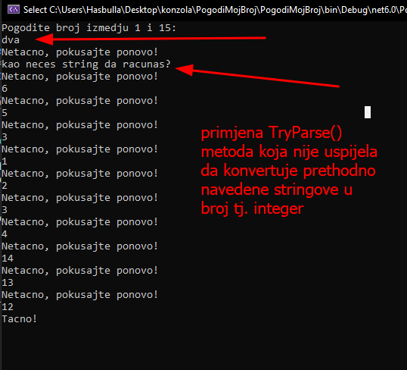
Slika 5 - Rezultat zadatka Br.3 sa Stringom

Najduža i najkraća rečenica u korisnički unesenom stringu

Module MainModule
Sub Main()
Dim najkracaRecenica As String = Nothing
Dim najduzaRecenica As String = Nothing

Console.WriteLine("Unesite niz rijeci (unos zavrsava kada se nista ne unese):")

While True
Dim unos As String = Console.ReadLine()

If String.IsNullOrWhiteSpace(unos) Then
Exit While
End If

If najkracaRecenica Is Nothing OrElse unos.Length < najkracaRecenica.Length Then
najkracaRecenica = unos
End If

If najduzaRecenica Is Nothing OrElse unos.Length > najduzaRecenica.Length Then
najduzaRecenica = unos
End If
End While

If najkracaRecenica IsNot Nothing Then
Console.WriteLine("Najkraca recenica: " & najkracaRecenica)
End If

If najduzaRecenica IsNot Nothing Then
Console.WriteLine("Najduza recenica: " & najduzaRecenica)
End If

Console.ReadLine()
End Sub
End Module

U ovom programu definišemo dvije promijenljive najkracaRecenica i najduzaRecenica, koje su postavljene vrijednosti Nothing (null) što znači da trenutno nemaju pronađene najkraće i najduže rečenice. Ispisuje se poruka „Unesite niz rijeci (unos zavrsava kada se nista ne unese): „, kako bi korisnika zamolili da unese sadržaj.

Ulazimo u beskonačnu petlju sa While True, što znači da će se unos rečenica odvijati sve dok korisnik ne unese tekst i onda će se petlja prekinuti pomoću Exit While naredbe. Korisnik unosi rečenicu pomoću Console.ReadLine() i taj unos čuva u promijenljivoj unos.

Zatim se vrši provjera da li je korisnik unio tekst i ako jeste izlazimo iz petlje pomoću Exit While. Ako trenutno nemamo pronađenu najkraću rečenicu najduzaRecenica Is Nothing ili ako je unešena rečenica kraća od trenutno najkraće rečenice, postavljamo najkracaRecenica na unijetu rečenicu i isti uslov se vrši na najdužu rečenicu. Nakon što korisnik završi sa unosom, program ispisuje najkraću rečenicu pomoću Console.WriteLine(„Najkraca recenica: „ & najkracaRecenica) i najdužu rečenicu pomoću Console.WriteLine(„Najduza recenica: „ & najduzaRecenica).

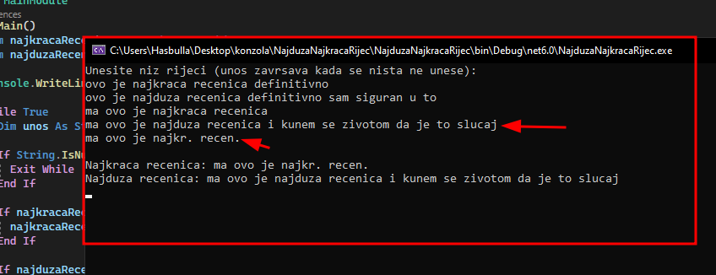
Slika 6 - Rezultat zadatka Br.4

Kalkulator u VB.NET konzoli

Module Module1
Sub Main()
Console.WriteLine("Dobrodosli u kalkulator!")

While True
Console.WriteLine("Unesite prvi broj:")
Dim broj1 As Double = Double.Parse(Console.ReadLine())

Console.WriteLine("Unesite operator (+, -, *, /):")
Dim op As Char = Console.ReadLine()(0)

Console.WriteLine("Unesite drugi broj:")
Dim broj2 As Double = Double.Parse(Console.ReadLine())

Dim rezultat As Double = 0

Select Case op
Case "+"
rezultat = broj1 + broj2
Case "-"
rezultat = broj1 - broj2
Case "*"
rezultat = broj1 * broj2
Case "/"
If broj1 <> 0 Then
rezultat = broj1 / broj2
Else
Console.WriteLine("Greska: Ne mozete dijeliti s nulom!")
Continue While
End If
Case Else
Console.WriteLine("Greska: Nepoznat operator!")
Continue While
End Select

Console.WriteLine("Rezultat: " & rezultat)

Console.WriteLine("Zelite li nastaviti? (da/ne)")
Dim izbor As String = Console.ReadLine().ToLower()

If izbor <> "da" Then
Exit While
End If
End While

Console.WriteLine("Da bi ste izasli iz programa pritisnite Enter")
Console.ReadLine()
End Sub
End Module

Program započinje ispisivanjem poruke „Dobrodosli u kalkulator!“ koja pozdravlja korisnika, nakon toga, program ulazi u beskonačnu petlju (While True) koja omogućava korisniku da nastavi s računanjem dok god želi. Unutar petlje, od korisnika se traži da unese prvi broj (broj1) koji želi koristiti u računanju. Nakon unosa prvog broja, od korisnika se traži unos aritmetičkog operatora koji određuje operaciju koju želi izvršiti.

Nakon unosa operatora, od korisnika se također traži da unese drugi broj (broj2) i rezultat se čuva u varijabli rezultat i inicijalizira se na 0. Program koristi Select Case uslov za određivanje unesenog operatora i izvođenje određene aritmetičke operacije. Nakon toga, korisniku se postavlja pitanje želi li nastaviti s korištenjem kalkulatora. Ako unos nije „da“, program izlazi iz petlje i nastavlja prema kraju programa.

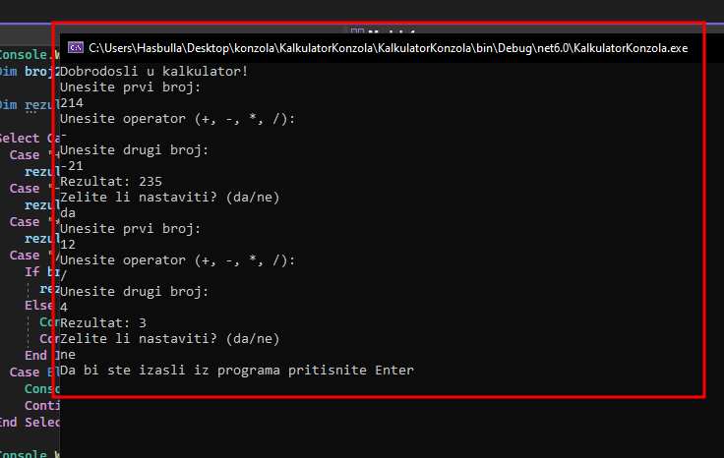
Slika 7 - Rezultat zadatka Br.5

Visual Basic.NET zadaci u Windows Formama (Windows Forms Application)

BMI Kalkulator

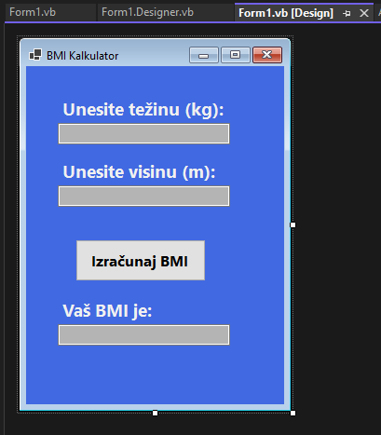
Slika 8 - Prikaz forme u VB Studio Zadatak Br.1

Na početku koda deklarišemo dve privatne promijenljive tezina i visina tipa Double. Ove varijable će se koristiti za čuvanje unosa težine i visine korisnika. U događaju ButtonIzracunaj_Click koji se aktivira pritiskom na dugme „Izračunaj BMI“, prvo provijerava da li su unijeti podaci za težinu i visinu validni brojevi. To postižemo pomoću metode Double.TryParse(), koja pokušava pretvoriti tekst unešen u TextBox „TextBoxTezina“ i „TextBoxVisina“ u numeričke vrijednosti težine i visine. U slučaju da unos nije validan, korisnik će dobiti grešku na ekranu. Ako korisnik unese validne brojeve, metoda IzracunajBMI se poziva sa argumentima tezina i visina kako bi se izračunala vrijednost BMI i ta dobijena vrijednost se kasnije čuva u varijabli bmi. Konačan rezultat BMI-a prikazuje se u TextBoxBMI i rezultat je zaokružen da dva decimale koristeći metodu ToString(„0.00“). U funkciji IzracunajBMI, jednostavno se izračunava BMI formula: BMI = tezina / (visina * visina).

Public Class Form1
' Deklarisemo promijenljive za tezinu i visinu
Private tezina As Double
Private visina As Double

Private Sub ButtonIzracunaj_Click(sender As Object, e As EventArgs) Handles ButtonIzracunaj.Click
' Provjera da li su uneseni brojevi validni
If Not Double.TryParse(TextBoxTezina.Text, tezina) OrElse Not Double.TryParse(TextBoxVisina.Text, visina) Then
MessageBox.Show("Unesite validne brojeve za težinu i visinu!", "Greška", MessageBoxButtons.OK, MessageBoxIcon.Error)
Return
End If
Dim bmi As Double = IzracunajBMI(tezina, visina)

TextBoxBMI.Text = bmi.ToString("0.00")
End Sub

Private Function IzracunajBMI(tezina As Double, visina As Double) As Double
Return tezina / (visina * visina)
End Function

Private Sub Form1_Load(sender As Object, e As EventArgs) Handles MyBase.Load

End Sub
End Class

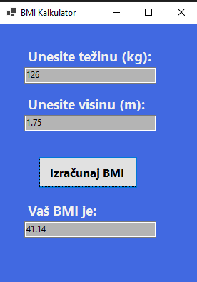
Slika 9 - Rezultat BMI kalkulatora

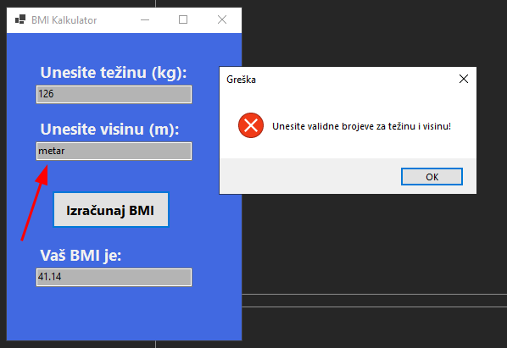
Slika 10 - Korekcija greške u BMI kalkulatoru

Digitalni Sat

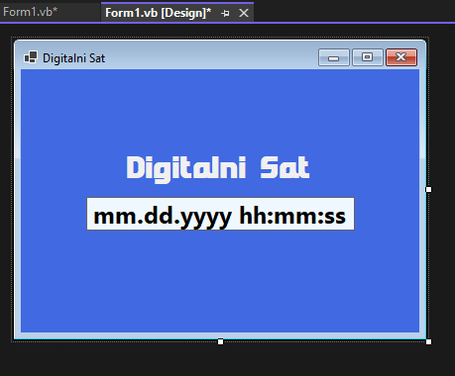
Slika 11 - Prikaz forme u VB Studio Zadatak Br.2
Za ovaj program potrebno je ubaciti Label elements koji će prikazivati trenutno vrijeme, format prikaza se može podesiti, ali ja sam odlučio se za format „mm.dd.yyyy hh:mm:ss“. Za prikazivanje vremena potreban nam je element Timer kojoj moramo interval pomijeriti sa 100 na 1000 (1 sekunda) jer ćemo ažurirati vrijeme svake sekunde. Zatim, nazivamo Timer element „TimerClock“ i postavljamo svojstvo Enabled na „True“.

Imports System.Globalization

Public Class Form1

Private Sub timerClock_Tick(sender As Object, e As EventArgs) Handles timerClock.Tick
' Ažuriranje trenutnog vremena i datuma u Label kontroli
Label1.Text = DateTime.Now.ToString("dd.MM.yyyy. HH:mm:ss", CultureInfo.InvariantCulture)
End Sub

End Class

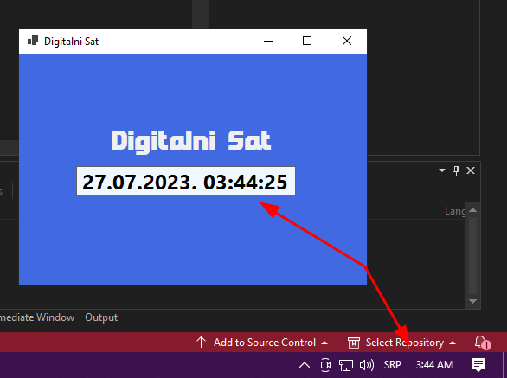
Slika 12 - Rezultat Digitalnog Sata
Private Sub timerClock_Tick(sender As Object, e As EventArgs) Handles timerClock.Tick, ovo je događaj „Tick“ koji se aktivira svaki put kada Timer element (timerClock – ime) otkuca. U našem slučaju, postavili smo Timer kontrolu da otkucava svaki sekund, što znači da će se ovaj događaj ažurirati svake sekunde.

Koristimo DateTime.Now da bismo dobili trenutni datum i vrijeme sa računara. Metoda ToString pretvara DateTime objekat u formatiran niz koji se može prikazati u Label elementu.

CultureInfo.InvariantCulture, je opcionalni argument koji određuje kulturne postavke koje će se koristiti prilikom formatiranja datuma i vremena. Implementovanjem InvariantCulture, osiguravamo da formatiranje bude nezavisno od regionalnih podešavanja na računaru tj. bez obzira na to koja je regionalna postavka na računaru, formatiranje će uvijek biti isto.

Konverter valuta

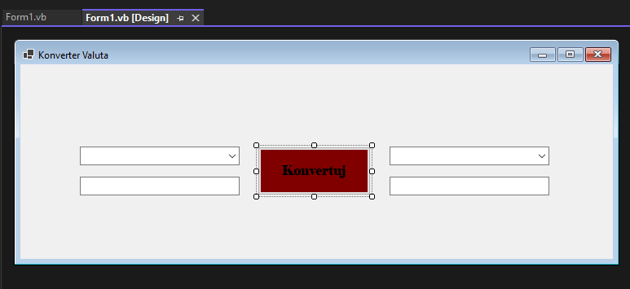
Slika 13 - Prikaz forme u VB Studio Zadatak Br.3

Program kreiramo tako što ubacujemo dva ComboBox elementa u formu i dajemo im imena „ComboBoxFromCurrency“ i „ComboBoxToCurrency“, elementa Button kojoj dajemo ime „ButtonConvert“ i tekst prikazan na dugmetu je Konvertuj koji daje indikaciju da nakon njegovog kliktanja će izvršiti konverziju. Također u program ubacujemo dva TextBox elementa, u lijevi element unosimo svotu novca koju želimo da konvertujemo, a u desnoj konvertovata valuta će se prikazati nakon klika na „Konvertuj“ dugme.

Public Class Form1
Private tecajDolarEuro As Double = 0.85
Private tecajEuroDolar As Double = 1.18
Private tecajDolarKM As Double = 1.68
Private tecajKMDolar As Double = 0.6
Private tecajDolarRSD As Double = 102.5
Private tecajRSDDolar As Double = 0.01

Private Sub ButtonConvert_Click(sender As Object, e As EventArgs) Handles ButtonConvert.Click
Dim iznos As Double
If Double.TryParse(TextBoxFromAmount.Text, iznos) Then
Dim polaznaValuta As String = ComboBoxFromCurrency.SelectedItem.ToString()
Dim ciljanaValuta As String = ComboBoxToCurrency.SelectedItem.ToString()

Dim konvertovaniIznos As Double = KonvertujValute(polaznaValuta, ciljanaValuta, iznos)
TextBoxToAmount.Text = konvertovaniIznos.ToString("0.00")
Else
TextBoxToAmount.Text = "Nevažeći iznos."
End If
End Sub

Private Function KonvertujValute(polaznaValuta As String, ciljanaValuta As String, iznos As Double) As Double
Select Case polaznaValuta
Case "Dolar (USD)"
Select Case ciljanaValuta
Case "Euro (EUR)"
Return iznos * tecajDolarEuro
Case "Konvertibilna marka (BAM)"
Return iznos * tecajDolarKM
Case "Dinari (RSD)"
Return iznos * tecajDolarRSD
End Select
Case "Euro (EUR)"
Select Case ciljanaValuta
Case "Dolar (USD)"
Return iznos * tecajEuroDolar
Case "Konvertibilna marka (BAM)"
Return iznos * tecajDolarKM / tecajDolarEuro
Case "Dinari (RSD)"
Return iznos * tecajDolarRSD / tecajDolarEuro
End Select
Case "Konvertibilna marka (BAM)"
Select Case ciljanaValuta
Case "Dolar (USD)"
Return iznos * tecajKMDolar
Case "Euro (EUR)"
Return iznos * tecajDolarEuro / tecajDolarKM
Case "Dinari (RSD)"
Return iznos * tecajDolarRSD / tecajDolarKM
End Select
Case "Dinari (RSD)"
Select Case ciljanaValuta
Case "Dolar (USD)"
Return iznos * tecajRSDDolar
Case "Euro (EUR)"
Return iznos * tecajDolarEuro / tecajDolarRSD
Case "Konvertibilna marka (BAM)"
Return iznos * tecajDolarKM / tecajDolarRSD
End Select
End Select

Return 0
End Function
End Class

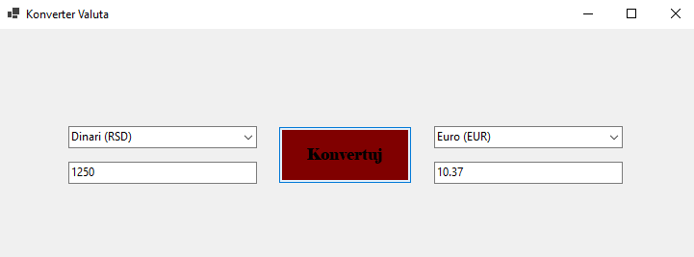
Slika 14 - Rezultat Konvertera Valuta

Na početku koda deklarišemo privatne varijable koje sadrže tečajeve (tzv. kurseve) valuta za konverziju. Kada korisnik pritisne dugme „Konvertuj“, poziva se događaj „ButtonConvert_Click“. U ovom dijelu koda, prvo se provijerava da li je korisnik pravilno unio iznos u polju za unos (TextBoxFromAmount). Korištenjem metode Double.TryParse() provijeravamo da li je unijeti tekst broj.

Nakon što smo dobili ispravan iznos, izdvajamo selektovane vrijednosti iz ComboBox-ova, koje predstavljaju polaznu i ciljanu valutu. Nakon toga, pozivamo funkciju „KonvertujValute“ sa parametrima polazne i ciljane valute, korišteći tečajeve (tzv. kurs) koje smo prethodno definisali i konvertovani iznos se skladišti u varijablu „konvertovaniIznos“.

Na samom kraju, konvertovani iznos se prikazuje u TextBox-u sa dve decimale, koristeći formatiranje ToString(0.00). Ako unos valute nije ispravan, tada će TextBox prikazati poruku „Nevažeći iznos.“.

Analiza Teksta

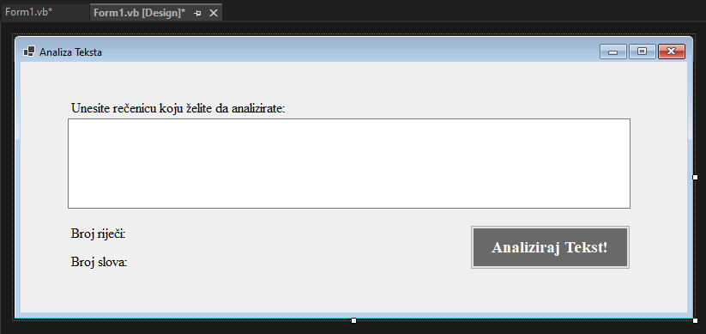
Slika 15 - Prikaz forme u VB Studio Zadatak Br.4

Program započinjemo tako što dodajemo Label element na vrhu, gdje od korisnika tražimo da unese tekst tj. sadržaj u TextBox element, kojem smo dali ime “TextBoxInput“. U programu se također susrećemo sa još dva Label elementa kojima smo dali imena „LabelWordCount“ i „LabelCharacterCount“. U programu se nalazi Button element sa imenom „ButtonAnalyze“ koji će svojim klikom ažurirati Label Elemente „LabelCharacterCount“ u kom će se prikazati broj slova u unesenom tekstu i „LabelWordCount“ u kom će se prikazati broj riječi.

Public Class Form1
Private Sub ButtonAnalyze_Click(sender As Object, e As EventArgs) Handles ButtonAnalyze.Click
Dim inputText As String = TextBoxInput.Text

Dim wordCount As Integer = BrojRijeci(inputText)
LabelWordCount.Text = "Broj riječi: " & wordCount.ToString()

Dim characterCount As Integer = BrojSlova(inputText)
LabelCharacterCount.Text = "Broj slova: " & characterCount.ToString()
End Sub

Private Function BrojRijeci(text As String) As Integer

Dim words As String() = text.Split(New Char() {" "c, "."c, ","c, "!"c, "?"c, ":"c, ";"c}, StringSplitOptions.RemoveEmptyEntries)
Return words.Length
End Function

Private Function BrojSlova(text As String) As Integer

Dim letterCount As Integer = 0
For Each c As Char In text
If Char.IsLetter(c) Then
letterCount += 1
End If
Next
Return letterCount
End Function
End Class

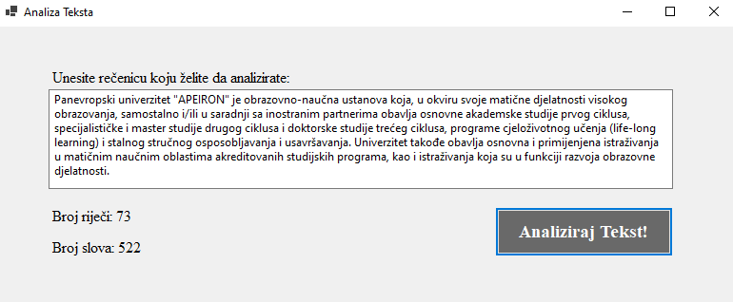
Slika 16 - Rezultat analize teksta

Na samom početku koda, imamo događaj (engl. event) ButtonAnalyze_Click koji se pokreće kada korisnik klikne na dugme „ButtonAnalyze“. U ovom slučaju, prvo se uzima tekst iz TextBox elementa „TextBoxInput“ i smiještamo ga u varijablu „InputText“.

Koristimo funkciju BrojRijeci da bi se prebrojale riječi u unešenom tekstu. Ova funkcija će podijeliti tekst na riječi koristeći znake interpunkcije i zatim izračunati broj riječi koja se skladišti u varijabli „wordCount“. Funkcija BrojSlova prolazi kroz svaki karakter u tekstu i koristi funkciju Char.IsLetter da bi provjerila da li je karakter ili slovo i broj prebrojanih slova se skladišti u varijablu „characterCount“.

Fibonačijev niz
Public Class Form1
Private Sub ButtonPrikazi_Click(sender As Object, e As EventArgs) Handles ButtonPrikazi.Click
Dim clan, i, granica, prviClan, drugiClan As Integer

granica = CInt(TextBoxGranica.Text)
prviClan = 1
drugiClan = 2

If granica < 1 Or granica > 50 Then
MsgBox("Unesite granicu vrijednost niza koja je veca ili jednaka 1 i manje od 50.")
ElseIf granica = 1 Then
ListBoxIspis.Items.Add(Str(prviClan))
ElseIf granica = 2 Then
ListBoxIspis.Items.Add(Str(prviClan))
ListBoxIspis.Items.Add(Str(drugiClan))
Else
ListBoxIspis.Items.Add(Str(prviClan))
ListBoxIspis.Items.Add(Str(drugiClan))
For i = 3 To granica
clan = prviClan + drugiClan
ListBoxIspis.Items.Add(Str(clan))
prviClan = drugiClan
drugiClan = clan
Next
End If
End Sub
End Class

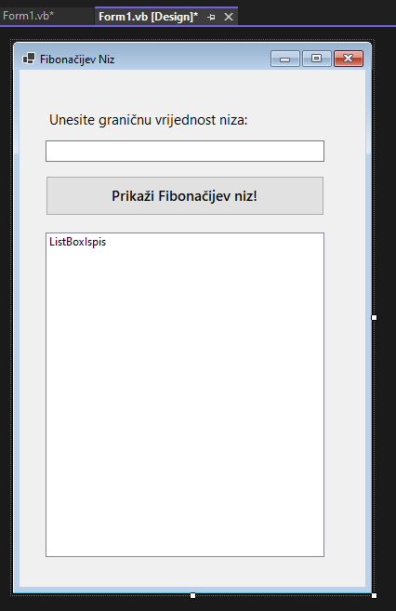
Slika 17 - Prikaz forme u VB Studio Zadatak Br.5
Glavna funkcija ovog programa je Private Sub ButtonPrikazi_Click(sender As Object, e As EventArgs) Handles ButtonPrikazi.Click, koja se aktivira kada korisnik pritisne na dugme. Deklarišemo tri varijable granica, prviClan, drugiClan As Integer koje koristimo za spremanje unosa granice niza i prva dva člana Fibonačijevog niza. Granica = CInt(TextBoxGranica.Text), koristimo Cint funkciju za pretvaranje unosa iz TextBoxGranica.Text u cijelobrojnu vrijednost i skladištenje vrijednosti u varijablu granica. Provjeru granice vrsimo If granica < 1 Or granica > Then, ako granica nije u ispravnom rasponu prikazujemo MsgBox sa porukom koja upozorava korisnika da unese ispravnu granicu.

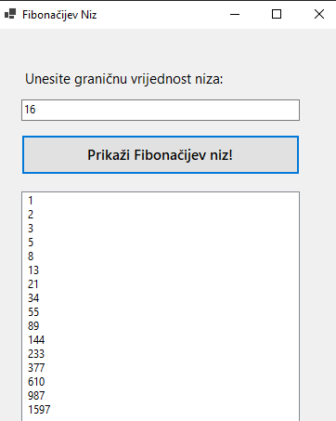
Slika 18 - Rezultat Fibonačijevog niza

Čitač tekstualnih datoteka

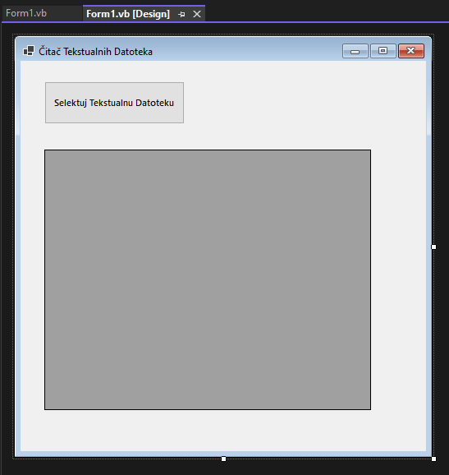
Slika 19 - Prikaz forme u VB Studio zadatak Br.6

U ovom programu se koriste tri elementa od kojih su Button, DataGridView i OpenFileDialog. Elementu Button dajemo ime „ButtonOdaberiDatoteku“ koju koristimo za odabir datoteke. Korisnik može kliknuti na ovo dugme kako bi otvorio prozor za odabir datoteke OpenFileDialog. Kada korisnik odabere datoteku njena putanja (engl. path) se skladišti u varijablu „filePath“. DataGridView element predstavlja tabelarni prikaz podataka.

Prvo se čiste prethodno prikazani podaci, a potom ručno definišemo tri kolone koje ćemo prikazati „Imena Studenata“, „Prezimena Studenata“ i „Indeksi Studenata“. Učitavamo sadržaj tekstualne datoteke u niz lines pomoću metode File.ReadAllLines(filePath), nakon toga koristimo petlju For Each kako bi prošli kroz svaki red učitanog teksta.
Svaki red dijelimo na tri dijela, koristeći metodu Split(“,”c) jer su podaci odvojeni zarezom. Na samom kraju programa koristimo metodu dataGridView.Rows.Add(cells) za dodavanje kolona u DataGridView. Svaki element u nizu cells predstavlja jednu kolonu u DataGridView-u.

Imports System.IO

Public Class Form1
Private Sub ButtonOdaberiDatoteku_Click(sender As Object, e As EventArgs) Handles ButtonOdaberiDatoteku.Click
Dim openFileDialog As New OpenFileDialog()
openFileDialog.Filter = "Tekstualne datoteke (*.txt)|*.txt|Sve datoteke (*.*)|*.*"
openFileDialog.FilterIndex = 1
openFileDialog.RestoreDirectory = True
If openFileDialog.ShowDialog() = DialogResult.OK Then
Dim filePath As String = openFileDialog.FileName
UcitajPodatke(filePath)
End If
End Sub
Private Sub UcitajPodatke(filePath As String)
dataGridView.Rows.Clear()
dataGridView.Columns.Clear()
dataGridView.Columns.Add("Column1", "Imena Studenata")
dataGridView.Columns.Add("Column2", "Prezimena Studenata")
dataGridView.Columns.Add("Column3", "Indeski Studenata")
Dim lines As String() = File.ReadAllLines(filePath)
For Each line As String In lines
Dim cells As String() = line.Split(","c)
dataGridView.Rows.Add(cells)
Next
End Sub
End Class

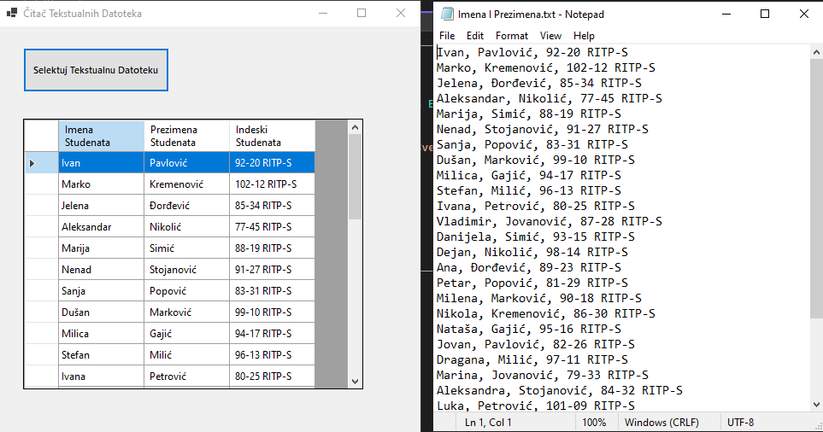
Slika 20 - Rezultat Čitača Tekstualnih Datoteka

Aritmetička sredina

Program za izračunavanje Arihmetičke sredime počinjemo tako što korisnik unosi broj elemenata niza preko TextBox-a „txtBrojElemenata“ i kad su elementi dodati, korisnik pritišće dugme „btnElementi“. Program otvara InputBox za unos broja za svaki element niza, zatim provjerava da li su unešeni brojevi validni. Ako korisnik unese neki karakter da nije broj, prikazaće se poruka o grešci. Nakon unosa svih elemenata niza, korisnik može pritisnuti na „btnIzracunaj“. Nakon toga, program izračunava arihmetičku sredinu unesenih brojeva i prikazuje rezultat u MessageBox-u.

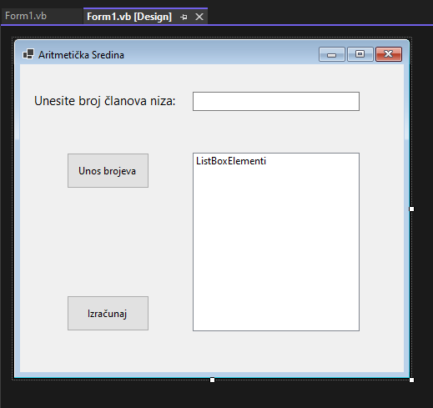
Slika 21 - Prikaz forme u VB Studio zadatak Br.7

Public Class Form1
Dim n As Integer
Dim niz(100) As Double
Private Sub btnElementi_Click(sender As Object, e As EventArgs) Handles btnElementi.Click
On Error GoTo greska
n = CInt(txtBrojElemenata.Text)

If n <= 0 Then
Throw New Exception("Broj elemenata mora biti pozitivan broj.")
End If

ListBoxElementi.Items.Clear()
For i = 1 To n
Dim uneseniBroj As String = InputBox("Unesite " & i & ". element niza")
Dim broj As Double
If Not Double.TryParse(uneseniBroj, broj) Then
Throw New Exception("Vjerovatno ste pogriješili tokom unosa, unoseći znakove umjesto brojeva.")
End If
niz(i) = broj
ListBoxElementi.Items.Add(broj)
Next
Exit Sub
greska:
MessageBox.Show("Greška: " & Err.Description,
"Pogreška", MessageBoxButtons.OK, MessageBoxIcon.Warning
)
ListBoxElementi.Items.Clear()
End Sub
Private Sub btnIzracunaj_Click(sender As Object, e As EventArgs) Handles btnIzracunaj.Click
Dim suma As Double = 0
For i = 1 To n
suma += niz(i)
Next
Dim aritmetickaSredina As Double = suma / n
MessageBox.Show("Aritmetička sredina je: " & aritmetickaSredina.ToString(),
"Rezultat", MessageBoxButtons.OK, MessageBoxIcon.Information )
End Sub
End Class

Najveći broj od unesenih brojeva

U programu za izračunavanje najvećeg unesenog broja koristimo varijable a, b i c u koje skladištimo unesene brojeve. Koristimo Integer.TryParse() metodu da pretvorimo uneseni tekst u cijelobrojan broj. Ako unos nije validan, varijabla će ostati nula, što nam pomaže u provjeri validnosti unosa. Varijabla najveći sadrži najveći broj od unesena tri broja. Koristimo Math.Max() funkciju koja upoređuje tri broja i vraća najveći od njih.
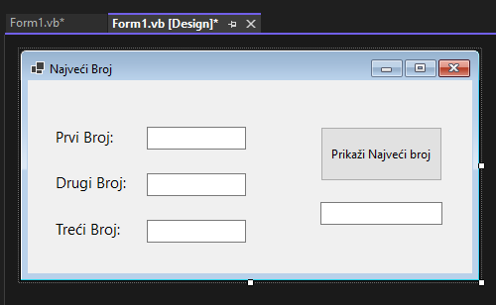
Slika 22 - Prikaz forme u VB Studio zadatak Br.8

Public Class Form1
Private Sub btnIzracunaj_Click(sender As Object, e As EventArgs) Handles btnIzracunaj.Click
Dim a, b, c As Integer

Integer.TryParse(txtPrvi.Text, a)
Integer.TryParse(txtDrugi.Text, b)
Integer.TryParse(txtTreci.Text, c)

Dim najveci As Integer = Math.Max(a, Math.Max(b, c))

If a = b And b = c Then
txtNajveci.Text = "Brojevi su jednaki!"
Else
txtNajveci.Text = najveci.ToString()
End If
End Sub
End Class

Jednostavna Paint alatka

Ovaj program koristi funkcionalnosti WinForms-a kako bi omogućio korisniku crtanje s bojama i također njegovo brisanje. Klikom na PictureBox i povlačenjem miša (dok je pritinuto lijevo dugme miša), korisnik može crtati linije. Boja se mijenja odabirom jednom od dugmadi za boje. Klikom na dugme „Gumica“, boja za crtanje postaje bijela boja što omogućuje korisniku brisanje crteža tako što će ga jednostavno prekriti bijelom bojom.
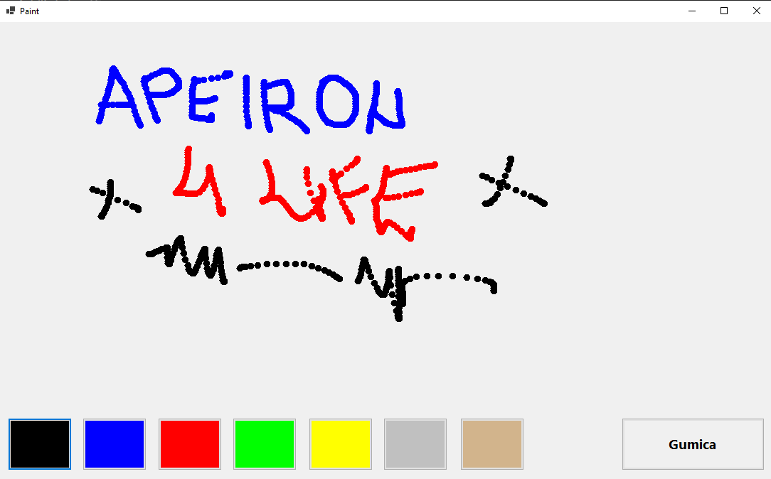
Slika 23- Prikaz forme u VB Studio zadatak Br.9

Public Class Form1
Dim dole As Boolean = False
Dim mojaBoja As Brush = Brushes.Black
Private Sub PictureBox1_MouseDown(sender As Object, e As MouseEventArgs) Handles PictureBox1.MouseDown
dole = True
End Sub
Private Sub PictureBox1_MouseUp(sender As Object, e As MouseEventArgs) Handles PictureBox1.MouseUp
dole = False
End Sub
Private Sub PictureBox1_MouseMove(sender As Object, e As MouseEventArgs) Handles PictureBox1.MouseMove
If dole Then
Dim g As Graphics = PictureBox1.CreateGraphics()
g.FillEllipse(mojaBoja, e.X, e.Y, 10, 10)
g.Dispose()
End If
End Sub
Private Sub btnBoja_Click(sender As Object, e As EventArgs) Handles btnCrna.Click, btnPlava.Click, btnCrvena.Click, btnZelena.Click, btnZuta.Click, btnSiva.Click, btnSmedja.Click
Dim btn As Button = CType(sender, Button)
Select Case btn.Name
Case "btnCrna"
mojaBoja = Brushes.Black
Case "btnPlava"
mojaBoja = Brushes.Blue
Case "btnCrvena"
mojaBoja = Brushes.Red
Case "btnZelena"
mojaBoja = Brushes.Green
Case "btnZuta"
mojaBoja = Brushes.Yellow
Case "btnSiva"
mojaBoja = Brushes.Gray
Case "btnSmedja"
mojaBoja = Brushes.Brown
End Select
End Sub
Private Sub btnBrisanje_Click(sender As Object, e As EventArgs) Handles btnBrisanje.Click
mojaBoja = Brushes.White
End Sub
End Class

Izračun mjesečne rate kredita

Ovaj program služi za izračunavanje mjesečne rate kredita na osnovu unesenih podataka o iznosu kredita, broju rata i kamatnoj stopi. Od korisnika se traži da unese Iznos kredita, Broj rata i Kamatnu stopu. Kada korisnik pritisne dugme “btnIzracunaj”, program prvo provjerava da li su unešeni podaci tačni tj. validni. Ako su uneseni podaci tačni, program izračunava mjesečnu ratu kredita koristeći ugrađenu funkciju Pmt koja radi sa finansijskim funkcijama u MicroSoft Excel. Rezultat tj. Mjesečna rata se prikazuje u TextBox-u “txtMjesecnaRata”, zaokružena sa dve decimale.

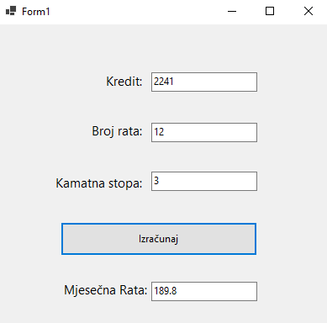
Slika 24 - Prikaz forme u VB Studio zadatak Br.10
Public Class Form1
Private Sub BtnIzracunaj_Click(sender As Object, e As EventArgs) Handles btnIzracunaj.Click
Dim kredit As Double
Dim brojRata As Integer
Dim kamatnaStopa As Double
Dim mesecnaRata As Double
If Not Double.TryParse(txtKredit.Text, kredit) OrElse kredit <= 0 Then
MessageBox.Show("Unesite ispravan iznos kredita.", "Greška", MessageBoxButtons.OK, MessageBoxIcon.Warning)
Return
End If
If Not Integer.TryParse(txtBrojRata.Text, brojRata) OrElse brojRata <= 0 Then
MessageBox.Show("Unesite ispravan broj rata.", "Greška", MessageBoxButtons.OK, MessageBoxIcon.Warning)
Return
End If

If Not Double.TryParse(txtKamatnaStopa.Text, kamatnaStopa) OrElse kamatnaStopa <= 0 Then
MessageBox.Show("Unesite ispravnu kamatnu stopu.", "Greška", MessageBoxButtons.OK, MessageBoxIcon.Warning)
Return
End If
kamatnaStopa = kamatnaStopa / 100 / 12
mesecnaRata = Pmt(kamatnaStopa, brojRata, -kredit)
txtMjesecnaRata.Text = Math.Round(mesecnaRata, 2).ToString()
End Sub
End Class

Bubble Sort

Program koji implementira algoritam Bubble Sort se izvršava tako što korisnik unosi broj članova niza, klikom na dugme “btnUcitaj”, nakon toga se otvara InputBox u kom korisnik unosi željeni broj članova. Nakon unosa broja članova, korisniku se prikazuje broj InputBox-ova u kojima može unijeti članove niza jedan po jedan. Unesene vrijednosti se spremaju u varijablu „niz“. Kada korisnik završi unos članova niza, pritiskanjem na dugme „btnSortiraj“, niz se sortira koristeći Bubble Sort algoritam. Bubble Sort niz radi tako što prolazi kroz niz više puta i u svakom prolazu, upoređuje članove niza i ako je potrebno, zamijenjuje ih tako da se najveći članovi pomjere prema kraju niza. Sortirani niz se prikazuje u drugom ListBox-u.

Public Class Form1
Dim niz(100) As Integer
Dim broj As Integer

Private Sub btnUcitaj_Click(sender As Object, e As EventArgs) Handles btnUcitaj.Click
lstUcitaj.Items.Clear()
lstSortiraj.Items.Clear()
broj = InputBox("Unesi broj članova niza.")
Unesi(broj)
Ispisi(lstUcitaj)
End Sub
Private Sub Unesi(ByVal broj)
For i = 1 To broj
niz(i) = InputBox("Unesite " & i & ". element niza.")
Next
End Sub
Private Sub Ispisi(ByVal listBoxNiz As ListBox)
For i = 1 To broj
listBoxNiz.Items.Add(niz(i))
Next
End Sub
Private Sub Sortiraj(ByVal nizz As Integer())
For i = 1 To broj
For j = 1 To broj - 1
If nizz(j) >= nizz(j + 1) Then
Zamijeni(nizz, j, j + 1)
End If
Next
Next
End Sub
Private Sub Zamijeni(ByRef nizz As Integer(), ByVal index1 As Integer, ByVal index2 As Integer)
Dim pom As Integer
pom = nizz(index1)
nizz(index1) = nizz(index2)
nizz(index2) = pom
End Sub
Private Sub btnSortiraj_Click(sender As Object, e As EventArgs) Handles btnSortiraj.Click
Sortiraj(niz)
Ispisi(lstSortiraj)
End Sub
End Class

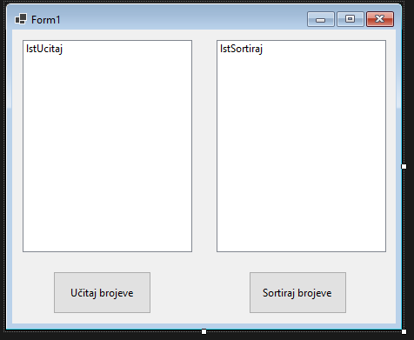
Slika 25- Prikaz forme u VB Studio zadatak Br.11

Faktorijel broja

U ovom programu korisnik izračunava faktorijel prirodnog broja tako što korisnik unosi prirodan broj u TextBox „txtUneseniBroj“. Kada korisnik pritisne dugme „btnIzracunaj“, program prvo provjerava da li su unešeni podaci validni. Kada je unos validan, program koristi rekurzivnu metodu „IzracunajFaktorijel“ za izračunavanje faktorijela unešenog broja.

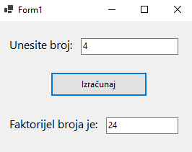
Slika 26 - Prikaz forme u VB Studio zadatak Br.12

Public Class Form1
Private Sub btnIzracunaj_Click(sender As Object, e As EventArgs) Handles btnIzracunaj.Click
Dim broj As Integer
Dim faktorijel As Long

If Not Integer.TryParse(txtUneseniBroj.Text, broj) OrElse broj < 0 Then
MessageBox.Show("Unesite prirodan broj.", "Greška", MessageBoxButtons.OK, MessageBoxIcon.Error)
Return
End If

faktorijel = IzracunajFaktorijel(broj)

txtFaktorijel.Text = faktorijel.ToString()
End Sub

Private Function IzracunajFaktorijel(ByVal n As Integer) As Long
If n = 0 Then
Return 1
Else
Return n * IzracunajFaktorijel(n - 1)
End If
End Function
End Class

Kalkulator potrošnje putovanja

Ova aplikacija omogućava korisnicima da izračunaju troškove tako što korisnik unosi udaljenost putovanja u kilometrima, potrošnju goriva vozila u litrama na 100 kilometara i cojenu goriva po litri. Nakon pritiska na dugme „Izracunaj“, program automatski provjerava tačnost unesenih podataka. Ako su svi podaci ispravno uneseni, koristi ih da izračun ukupnih troškova putovanja. Rezultat se prikazuje na ekranu u vidu teksta koji pokazuje ukupan iznos troškova putovanja. Ova aplikacija olakšava korisnicima brz i precizan izračun troškova njihovih putovanja, čime im pomaže da planiraju budžet i upravljaju svojim troškovima tokom puta.

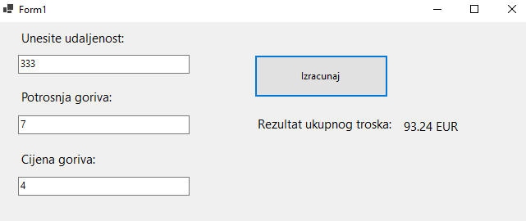
Slika 27 - Prikaz forme u VB Studio zadatak Br.13

Public Class Form1
Private Sub ButtonCalculate_Click(sender As Object, e As EventArgs) Handles ButtonCalculate.Click
If String.IsNullOrEmpty(TextBoxDistance.Text) OrElse
String.IsNullOrEmpty(TextBoxFuelConsumption.Text) OrElse
String.IsNullOrEmpty(TextBoxFuelPrice.Text) Then
MessageBox.Show("Molimo unesite sve potrebne vrijednosti.", "Greška", MessageBoxButtons.OK, MessageBoxIcon.Error)
Return
End If

Dim distance As Double
Dim fuelConsumption As Double
Dim fuelPrice As Double

If Not Double.TryParse(TextBoxDistance.Text, distance) OrElse
Not Double.TryParse(TextBoxFuelConsumption.Text, fuelConsumption) OrElse
Not Double.TryParse(TextBoxFuelPrice.Text, fuelPrice) Then
MessageBox.Show("Neispravan unos. Molimo unesite brojčane vrijednosti.", "Greška", MessageBoxButtons.OK, MessageBoxIcon.Error)
Return
End If

Dim totalCost As Double = (distance / 100) * fuelConsumption * fuelPrice
LabelTotalCost.Text = $"{totalCost:F2} EUR"
End Sub
End Class

Kalkulator brzine tipkanja

Ovaj program ima za cilj mjerenje brzine kucanja korisnika unutar određenog vremenskog intervala. Korisnik započinje viježbu pritiskom na dugme „START“. Nakon toga, tekst koji treba otkucati se prikazuje na ekranu. Korisnik unosi taj tekstu u polje za unos teksta, a kada korisnik završi unos pritiskom na taster „Enter“, program izračunava brzinu kucanja u karakterima po minuti na osnovu vremena koje je korisnik potrošio i ukupnoh broja unesenih karaktera.

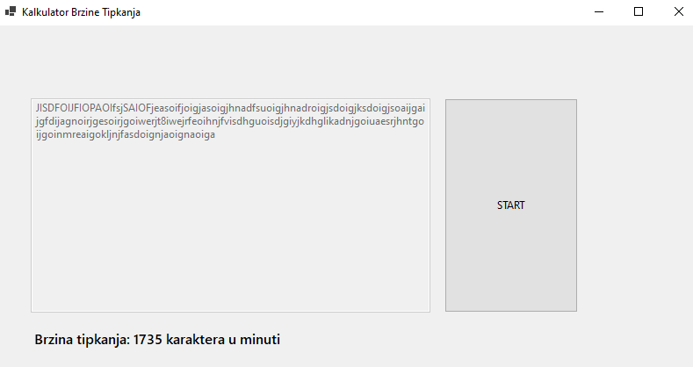
Slika 28 - Prikaz forme u VB Studio zadatak Br.14

Public Class Form1
Dim pocetnoVreme As DateTime
Dim krajnjeVreme As DateTime
Dim unosZavrsen As Boolean = False
Private Sub ButtonStart_Click(sender As Object, e As EventArgs) Handles ButtonStart.Click
LabelRezultat.Text = "Pritisnite Enter kada završite..."
LabelTekst.Text = ""
TextBoxUnos.Clear()
TextBoxUnos.Enabled = True
ButtonStart.Enabled = False
unosZavrsen = False
pocetnoVreme = DateTime.Now
End Sub
Private Sub TextBoxUnos_KeyPress(sender As Object, e As KeyPressEventArgs) Handles TextBoxUnos.KeyPress
If e.KeyChar = ChrW(Keys.Enter) Then
If Not unosZavrsen Then
krajnjeVreme = DateTime.Now
Dim ukupnoSekundi As Double = (krajnjeVreme - pocetnoVreme).TotalSeconds
Dim unesenoSlova As Integer = TextBoxUnos.Text.Length
Dim brzinaTipkanja As Integer = CInt(unesenoSlova / ukupnoSekundi * 60)
LabelRezultat.Text = $"Brzina tipkanja: {brzinaTipkanja} karaktera u minuti"
TextBoxUnos.Enabled = False
ButtonStart.Enabled = True
unosZavrsen = True
End If
End If
End Sub
End Class

Generator lozinke

U programu za generisanje lozinke, samom korisniku se nudi da odabere dužinu svoje lozinke i njene postavke kao što su velika slova, mala slova, brojevi i specijalni karakteri.

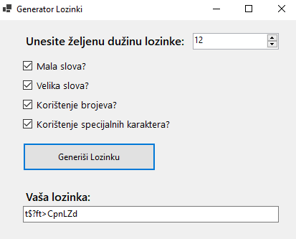
Slika 29 - Prikaz forme u VB Studio zadatak Br.15
Imports System.Text
Imports System.Security.Cryptography

Public Class Form1
Private Sub ButtonGeneriši_Click(sender As Object, e As EventArgs) Handles ButtonGeneriši.Click
Dim dužinaLozinke As Integer = CInt(NumericUpDownDužina.Value)
Dim koristiMalaSlova As Boolean = CheckBoxMalaSlova.Checked
Dim koristiVelikaSlova As Boolean = CheckBoxVelikaSlova.Checked
Dim koristiBrojeve As Boolean = CheckBoxBrojevi.Checked
Dim koristiSpecijalneKaraktere As Boolean = CheckBoxSpecijalniKarakteri.Checked

Dim dostupniKarakteri As String = ""
If koristiMalaSlova Then
dostupniKarakteri += "abcdefghijklmnopqrstuvwxyz"
End If
If koristiVelikaSlova Then
dostupniKarakteri += "ABCDEFGHIJKLMNOPQRSTUVWXYZ"
End If
If koristiBrojeve Then
dostupniKarakteri += "0123456789"
End If
If koristiSpecijalneKaraktere Then
dostupniKarakteri += "!@#$%^&*()_-+=<>?/"
End If
If dostupniKarakteri.Length = 0 Then
MessageBox.Show("Morate izabrati bar jednu opciju za generisanje lozinke.", "Upozorenje", MessageBoxButtons.OK, MessageBoxIcon.Warning)
Return
End If

Dim random As New RNGCryptoServiceProvider()
Dim randomBytes(dužinaLozinke - 1) As Byte
random.GetBytes(randomBytes)

Dim lozinka As New StringBuilder(dužinaLozinke)
For Each b As Byte In randomBytes
lozinka.Append(dostupniKarakteri(b Mod dostupniKarakteri.Length))
Next

TextBoxLozinka.Text = lozinka.ToString()
End Sub
End Class

Kalkulator životnog vijeka baterije

Ovaj program omogućava korisnicima da unesu broj sati rada baterije i izračuna prosiječan vijek trajanja. Nakon unosa broja sati i pritiska dugmeta „Izračunaj“, program prikazuje koliko bi prosiječno trajala ta baterija na osnovu unešenih sati.

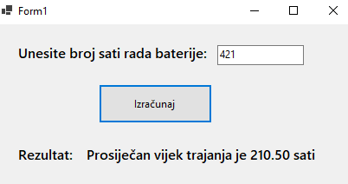
Slika 30 - Prikaz forme u VB Studio zadatak Br.16

Public Class Form1
Private Sub Form1_Load(sender As Object, e As EventArgs) Handles MyBase.Load

End Sub

Private Sub btnIzracunaj_Click(sender As Object, e As EventArgs) Handles btnIzracunaj.Click
Dim hours As Integer
If Integer.TryParse(txtBrojSati.Text, hours) Then
Dim averageLife As Double = hours / 2.0
lblProsecanVekTrajanja.Text = "Prosiječan vijek trajanja je " & averageLife.ToString("0.00") & " sati"
Else
MessageBox.Show("Molimo vas da unesete validan broj sati.")
End If
End Sub

End Class

Prikaz specifikacija operativnog sistema

Ovaj program omogućava korisniku da klikom na dugme „Prikazi informacije operativnog sistema“ dobiju osnovne informacije o trenutnom operativnom sistemu na svom računaru. Nakon klika na dugme, program prikazuje detalje kao što su ime operativnog sistema, njegova verzija i ime računara na kojem je program pokrenut.
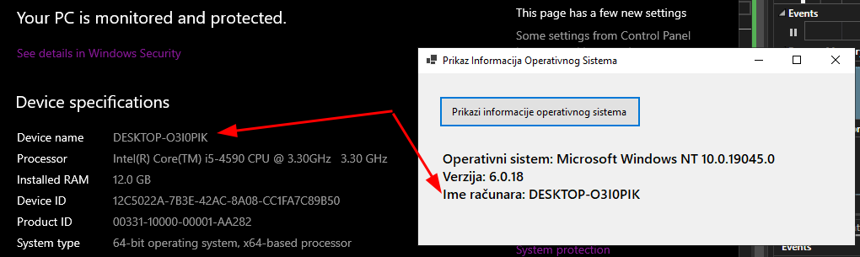
Slika 31 - Prikaz forme u VB Studio zadatak Br.17

Public Class Form1
Private Sub Form1_Load(sender As Object, e As EventArgs) Handles MyBase.Load

End Sub

Private Sub btnPrikaziInformacije_Click(sender As Object, e As EventArgs) Handles btnPrikaziInformacije.Click

Dim osInfo As String = "Operativni sistem: " & Environment.OSVersion.ToString()
osInfo &= vbCrLf & "Verzija: " & Environment.Version.ToString()
osInfo &= vbCrLf & "Ime računara: " & Environment.MachineName

lblInformacijeOS.Text = osInfo
End Sub
End Class

Prikaz teksta u različitim bojama

Ovaj program omogućava korisniku da unese tekstualni sadržaj u TextBox, izabere boju iz ComboBox elementa i da prikaže taj tekstualni sadržaj u odabranoj boji pomoću Label elementa. Korištenjem RGB vrijednosti boja, program interpretira izabranu boju i primenjuje je na prikazani tekst.

Public Class Form1
Private Sub btnPrikaziTekst_Click(sender As Object, e As EventArgs) Handles btnPrikaziTekst.Click
Dim unetiTekst As String = txtUnetiTekst.Text
Dim izabranaBoja As Color

Select Case cmbIzabranaBoja.SelectedIndex
Case 0
izabranaBoja = Color.Red
Case 1
izabranaBoja = Color.Green
Case 2
izabranaBoja = Color.Blue
Case 3
izabranaBoja = Color.Yellow
Case Else
izabranaBoja = Color.Black
End Select

lblPrikazTeksta.ForeColor = izabranaBoja
lblPrikazTeksta.Text = unetiTekst
End Sub
End Class

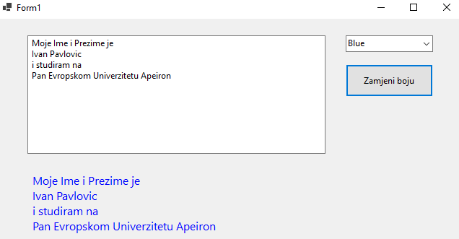
Slika 32 - Prikaz forme u VB Studio zadatak Br.18

Provjera da li je broj prost

Ovaj program omogućava korisniku da unese broj, a zatim provjerava da li je taj broj prost ili nije. Prost broj je broj koji se može podijeliti samo sa samim sobom i brojem 1, dok se ya ostale brojeve može naći više pozitivnih dijeljitelja.

Nakon unosa broja, program izračunava sve njegove dijeljitelje i ako pronađe više od dva, zaključuje da broj nije prost. U suprotnom, ako broj ima samo dva pozitivna dijeljitelja, program će zaključiti da je broj prost i prikazat će odgovarajuću poruku korisniku.
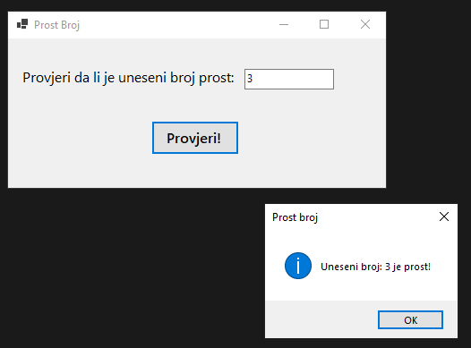
Slika 33 - Prikaz forme u VB Studio zadatak Br.19

Public Class Form1
Private Sub btnTestiraj_Click(sender As Object, e As EventArgs) Handles btnTestiraj.Click
Dim broj As Integer
If Integer.TryParse(txtUneseniBroj.Text, broj) Then
If broj <= 1 Then
MessageBox.Show("Unesite broj koji je veći od 1.", "Greška",
MessageBoxButtons.OK, MessageBoxIcon.Error)
Else
Dim prost As Boolean = JeProstBroj(broj)
If prost Then
MessageBox.Show($"Uneseni broj: {broj} je prost!", "Prost broj",
MessageBoxButtons.OK, MessageBoxIcon.Information)
Else
MessageBox.Show($"Uneseni broj: {broj} nije prost!", "",
MessageBoxButtons.OK, MessageBoxIcon.Information)
End If
End If
Else
MessageBox.Show("Unesite valjan broj.", "Greška",
MessageBoxButtons.OK, MessageBoxIcon.Warning)
End If
End Sub
Private Function JeProstBroj(ByVal broj As Integer) As Boolean
If broj <= 1 Then
Return False
End If

For i As Integer = 2 To Math.Sqrt(broj)
If broj Mod i = 0 Then
Return False
End If
Next
Return True
End Function
End Class

Pretvarač mjernih jedinica

Ovaj program omogućava korisniku da unese broj i odabere odgovarajuću mjernu jedinicu (npr. centimetri, milimetri, kilometri itd.). Nakon unosa broja i odabira jedinice, program vrši pretvaranje unesenog broja u metre prema odabranoj jedini i prikazuje rezultat pretvaranja. Na primjer, ako unesemo broj u centimetrima, program će ga pretvoriti u metre i prikazati rezultat u metrima. Ovo omogućava brzu i jednostavnu konverziju različitih mjernih jedinica u metrima.

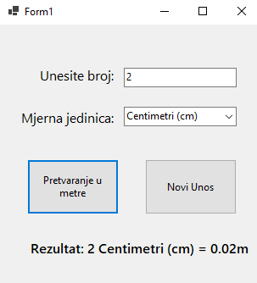
Slika 34 - Prikaz forme u VB Studio zadatak Br.20

Public Class Form1
Private Sub Form1_Load(sender As Object, e As EventArgs) Handles MyBase.Load
cboJedinice.Items.Add("Centimetri (cm)")
cboJedinice.Items.Add("Milimetri (mm)")
cboJedinice.Items.Add("Kilometri (km)")
cboJedinice.Items.Add("Milje (mi)")
cboJedinice.Items.Add("Stope (ft)")
cboJedinice.Items.Add("Inči (in)")
cboJedinice.SelectedIndex = 0
End Sub
Private Sub btnPretvori_Click(sender As Object, e As EventArgs) Handles btnPretvori.Click
Dim jedinica As Decimal
Dim broj As Decimal

If Decimal.TryParse(txtBroj.Text, broj) Then
If cboJedinice.SelectedIndex >= 0 Then
Dim faktor As Decimal
Select Case cboJedinice.SelectedItem.ToString()
Case "Centimetri (cm)"
faktor = 0.01
Case "Milimetri (mm)"
faktor = 0.001
Case "Kilometri (km)"
faktor = 1000
Case "Milje (mi)"
faktor = 1609.34
Case "Stope (ft)"
faktor = 0.3048
Case "Inči (in)"
faktor = 0.0254
End Select
Dim rezultat As Decimal = broj * faktor
lblRezultat.Text = $"Rezultat: {broj} {cboJedinice.SelectedItem} = {rezultat}m"
Else
MessageBox.Show("Odaberite mernu jedinicu.", "Greška",
MessageBoxButtons.OK, MessageBoxIcon.Error)
End If
Else
MessageBox.Show("Unesite valjani broj.", "Greška",
MessageBoxButtons.OK, MessageBoxIcon.Error)
End If
End Sub
Private Sub btnNoviUnos_Click(sender As Object, e As EventArgs) Handles btnNoviUnos.Click
txtBroj.Text = ""
lblRezultat.Text = "Rezultat: "
End Sub
End Class

Rečenica bez razmaka

Ovaj program omogućava korisniku unos rečenice sa razmacima. Nakon unosa rečenice, korisnik može kliknuti na dugme „Ukloni razmak“, nakon čega će program ukloniti sve razmake iz te rečenice. Rezultat, rečenica bez razmaka, prikazuje se u drugom tekstualnom polju.

Ovaj program može biti koristan za obradu i pripremu teksta, na primjer, za analizu ili obradu podataka.
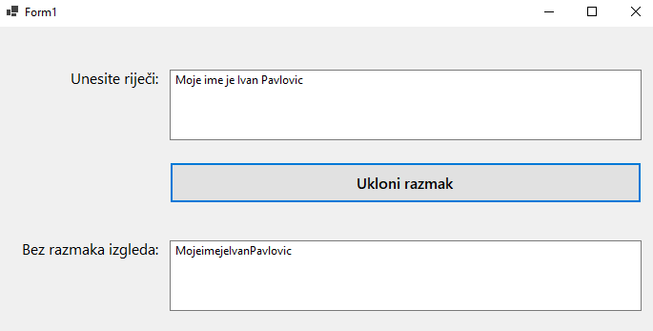
Slika 35 - Prikaz forme u VB Studio zadatak Br.21

Public Class Form1
Private Sub btnIzvrsi_Click(sender As Object, e As EventArgs) Handles btnIzvrsi.Click
Dim rijeci As String
rijeci = txtBoxRecenica.Text

rijeci = rijeci.Replace(" ", "")

txtBoxBezRazmaka.Text = rijeci
End Sub
End Class

Generator nasumičnih brojeva od 1 do 50

Ovaj program služi za generisanje i prikazivanje sedam nasumično odabranih brojeva u opsegu od 1 do 50. Korisnik može kliknuti na dugme „Generiši sedam nasumičnih brojeva!“, nakon čega će program odabrati sedam brojeva nasumično i prikazati ih u odgovarajućim poljima za unos teksta.

Ovaj program može biti koristan, na primjer, za generisanje brojeva za lutriju ili bilo koje druge igre sa nasumičnim brojevima.
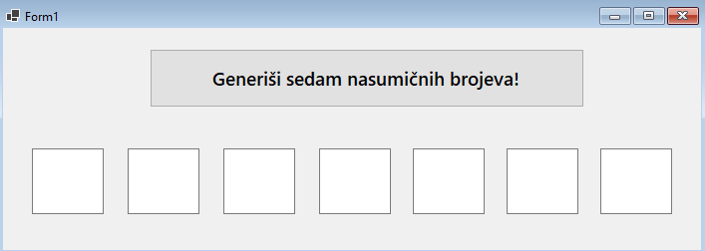
Slika 36 Prikaz forme u VB Studio zadatak Br.22

Public Class Form1
Private Sub btnGeneriraj_Click(sender As Object, e As EventArgs)
Dim r As New Random()
Dim brojevi(6) As Integer

For i As Integer = 0 To 6
brojevi(i) = r.Next(1, 51)
Next
txtLoptica1.Text = brojevi(0).ToString()
txtLoptica2.Text = brojevi(1).ToString()
txtLoptica3.Text = brojevi(2).ToString()
txtLoptica4.Text = brojevi(3).ToString()
txtLoptica5.Text = brojevi(4).ToString()
txtLoptica6.Text = brojevi(5).ToString()
txtLoptica7.Text = brojevi(6).ToString()
End Sub

Private Sub Form1_Load(sender As Object, e As EventArgs) Handles MyBase.Load

End Sub
End Class

Kalkulator

Ovaj program prikazuje pojednostavljen kalkulator koji omogućava unos brojeva i izvođenje osnovnih matematičkih operacija kao što su sabiranje, oduzimanje, množenje i dijeljenje s dva broja. Također, omogućava se unos decimalnih brojeva i ima funkciju za brisanje unosa. Korisnik može unositi brojeve pritiskom na odgovarajuća dugmad za brojeve i matematičke operacije, a rezultat se prikazuje u TextBox polju. Program pravilno rukuje s različitim unosima i prikazuje rezultate na osnovu izabrane operacije.
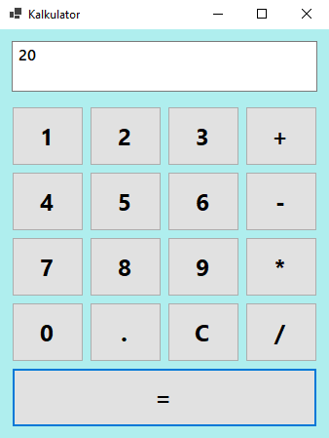
Slika 37 - Prikaz forme u VB Studio zadatak Br.23

Public Class Form1
Dim prviBroj As Decimal
Dim drugiBroj As Decimal
Dim operacija As Integer
Dim znak As Boolean = False

Private Sub Button1_Click(sender As Object, e As EventArgs) Handles Button1.Click
UnesiBroj(1)
End Sub

Private Sub Button2_Click(sender As Object, e As EventArgs) Handles Button2.Click
UnesiBroj(2)
End Sub

Private Sub Button3_Click(sender As Object, e As EventArgs) Handles Button3.Click
UnesiBroj(3)
End Sub

Private Sub Button4_Click(sender As Object, e As EventArgs) Handles Button4.Click
UnesiBroj(4)
End Sub

Private Sub Button5_Click(sender As Object, e As EventArgs) Handles Button5.Click
UnesiBroj(5)
End Sub

Private Sub Button6_Click(sender As Object, e As EventArgs) Handles Button6.Click
UnesiBroj(6)
End Sub

Private Sub Button7_Click(sender As Object, e As EventArgs) Handles Button7.Click
UnesiBroj(7)
End Sub

Private Sub Button8_Click(sender As Object, e As EventArgs) Handles Button8.Click
UnesiBroj(8)
End Sub

Private Sub Button9_Click(sender As Object, e As EventArgs) Handles Button9.Click
UnesiBroj(9)
End Sub

Private Sub btnNula_Click(sender As Object, e As EventArgs) Handles btnNula.Click
UnesiBroj(0)
End Sub

Private Sub btnObrisi_Click(sender As Object, e As EventArgs) Handles btnObrisi.Click
txtUnos.Text = "0"
End Sub

Private Sub btnTacka_Click(sender As Object, e As EventArgs) Handles btnTacka.Click
If Not (txtUnos.Text.Contains(".")) Then
txtUnos.Text += "."
End If
End Sub

Private Sub btnPlus_Click(sender As Object, e As EventArgs) Handles btnPlus.Click
PrvaOperacija(1)
End Sub

Private Sub btnMinus_Click(sender As Object, e As EventArgs) Handles btnMinus.Click
PrvaOperacija(2)
End Sub

Private Sub btnMnozenje_Click(sender As Object, e As EventArgs) Handles btnMnozenje.Click
PrvaOperacija(3)
End Sub

Private Sub btnDjeljenje_Click(sender As Object, e As EventArgs) Handles btnDjeljenje.Click
PrvaOperacija(4)
End Sub

Private Sub btnJednako_Click(sender As Object, e As EventArgs) Handles btnJednako.Click
DrugaOperacija()
End Sub

Private Sub UnesiBroj(broj As Integer)
If txtUnos.Text <> "0" Then
txtUnos.Text += broj.ToString()
Else
txtUnos.Text = broj.ToString()
End If
End Sub

Private Sub PrvaOperacija(oper As Integer)
prviBroj = Decimal.Parse(txtUnos.Text)
txtUnos.Text = "0"
znak = True
operacija = oper
End Sub

Private Sub DrugaOperacija()
If znak = True Then
drugiBroj = Decimal.Parse(txtUnos.Text)
Select Case operacija
Case 1
txtUnos.Text = (prviBroj + drugiBroj).ToString()
Case 2
txtUnos.Text = (prviBroj - drugiBroj).ToString()
Case 3
txtUnos.Text = (prviBroj * drugiBroj).ToString()
Case 4
If drugiBroj = 0 Then
txtUnos.Text = "Greška!"
Else
txtUnos.Text = (prviBroj / drugiBroj).ToString()
End If
End Select
znak = False
End If
End Sub
End Class

Kalkulator razlike kvadrata

Ovaj program je jednostavan kalkulator koji omogućava korisnicima da unesu dva broja i odaberu između dve različite matematičke operacije. Korisnik može da unese brojeve u odgovarajuća polja za unos, odabrati željenu operaciju putem radio dugmati, a zatim pritisnuti dugme za izračunavanje. Rezultat selektovane operacije će biti prikazan na ekranu.

Također, program ima opciju za resetovanje unosa i zatvaranje aplikacije. Ovo je koristan alat za brzo izračunavanje kvadrata razlike ili razlike kvadrata između dva broja.
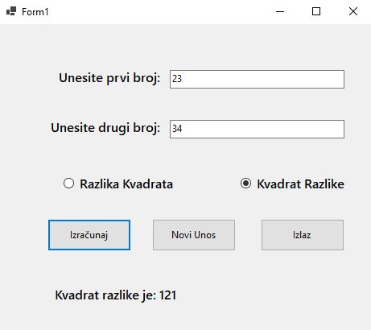
Slika 38 - Prikaz forme u VB Studio zadatak Br.24

Public Class Form1
Private Sub btnIzracunaj_Click(sender As Object, e As EventArgs) Handles btnIzracunaj.Click
Dim a As Double
Dim b As Double
Dim rez As Double
If Double.TryParse(txtPrviBroj.Text, a) AndAlso Double.TryParse(txtDrugiBroj.Text, b) Then
If radioButtonRazlikaKvadrata.Checked Then
rez = a ^ 2 - b ^ 2
lblSkriven.Text = "Razlika kvadrata je: " & rez.ToString()
Else
rez = (a - b) ^ 2
lblSkriven.Text = "Kvadrat razlike je: " & rez.ToString()
End If
Else
lblSkriven.Text = "Nekorektan unos brojeva."
End If
lblSkriven.Visible = True
End Sub
Private Sub btnNoviUnos_Click(sender As Object, e As EventArgs) Handles btnNoviUnos.Click
txtPrviBroj.Text = ""
txtDrugiBroj.Text = ""
lblSkriven.Text = ""
lblSkriven.Visible = False
End Sub
Private Sub btnIzlaz_Click(sender As Object, e As EventArgs) Handles btnIzlaz.Click
Me.Close()
End Sub
End Class

Najveći broj

Ovaj program omogućava korisniku da unese tri broja i zatim prikazuje najveći od njih nakon što korisnik klikne na dugme „Izračunaj“. Ako neko od polja za unos brojeva ostane prazno, program prikazuje poruku o grešći.

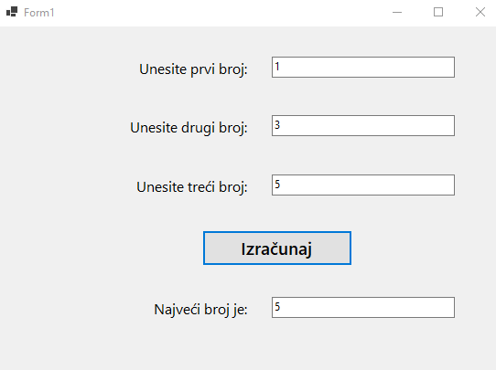
Slika 39 - Prikaz forme u VB Studio zadatak Br.25

Public Class Form1
Private Sub btnIzracunaj_Click(sender As Object, e As EventArgs) Handles btnIzracunaj.Click
If String.IsNullOrWhiteSpace(txtPrvi.Text) OrElse String.IsNullOrWhiteSpace(txtDrugi.Text) OrElse String.IsNullOrWhiteSpace(txtTreci.Text) Then
MessageBox.Show("Molimo vas unesite sva tri broja.", "Greška", MessageBoxButtons.OK, MessageBoxIcon.Error)
Return
End If
Dim a As Integer = Integer.Parse(txtPrvi.Text)
Dim b As Integer = Integer.Parse(txtDrugi.Text)
Dim c As Integer = Integer.Parse(txtTreci.Text)
Dim najveci As Integer
If a >= b AndAlso a >= c Then
najveci = a
ElseIf b >= a AndAlso b >= c Then
najveci = b
Else
najveci = c
End If
txtNajveci.Text = najveci.ToString()
End Sub
End Class

ZAKLJUČAK

Zaključak ovog seminarskog rada naglašava važnost Visual Basic.NET programskog jezika u razvoju aplikacija za platformu Windows. Kroz upotrebu objektno orijentisanog programiranje (OOP) i RAD (Rapid Application Development) alata, programeri mogu brzo i efikasno razvijati aplikacije koje poboljšavaju produktivnost i olakšavaju svakodnedni život korisnicima.

VB.NET se ističe kao moćan alat za razvoj modularnih i održivih aplikacija, zahvaljujući svojoj podršci za OOP principe. Ovaj jezik omogućava programerima da organizuju svoj kod u objekte sa definisanim svojstvima i metodama, čime olakšava upravljanje i održavanje aplikacija.

Kroz analizu razlika između konzolnih aplikacija i aplikacija sa grafičkim korisničkim interfejsom, razumijemo kako VB.NET može biti prilagodljiv za različite vrste projekata. U zaključku, VB.NET je važan jezik u svijetu softvera, a razvoj aplikacija u ovom jeziku donosi brojne prednosti. Kroz pravilno korištenje OOP principa i RAD alata, programeri mogu stvoriti funkcionalne i efikasne aplikacije koje doprinose unapređenju korisničkog iskustva i produktivnosti.

POPIS SLIKA

Slika 1 - Visual Basic.NET logo i logotip 2
Slika 2 - Provjera parnosti i neparnosti broja u VB konzoli 6
Slika 3 - Obrtanje unešenog stringa u konzoli 7
Slika 4 - Rezultat zadatka Br.3 9
Slika 5 - Rezultat zadatka Br.3 sa Stringom 9
Slika 6 - Rezultat zadatka Br.4 11
Slika 7 - Rezultat zadatka Br.5 13
Slika 8 - Prikaz forme u VB Studio Zadatak Br.1 14
Slika 9 - Rezultat BMI kalkulatora 16
Slika 10 - Korekcija greške u BMI kalkulatoru 16
Slika 11 - Prikaz forme u VB Studio Zadatak Br.2 17
Slika 12 - Rezultat Digitalnog Sata 18
Slika 13 - Prikaz forme u VB Studio Zadatak Br.3 19
Slika 14 - Rezultat Konvertera Valuta 21
Slika 15 - Prikaz forme u VB Studio Zadatak Br.4 22
Slika 16 - Rezultat analize teksta 23
Slika 17 - Prikaz forme u VB Studio Zadatak Br.5 24
Slika 18 - Rezultat Fibonačijevog niza 25
Slika 19 - Prikaz forme u VB Studio zadatak Br.6 26
Slika 20 - Rezultat Čitača Tekstualnih Datoteka 27
Slika 21 - Prikaz forme u VB Studio zadatak Br.7 28
Slika 22 - Prikaz forme u VB Studio zadatak Br.8 30
Slika 23- Prikaz forme u VB Studio zadatak Br.9 31
Slika 24 - Prikaz forme u VB Studio zadatak Br.10 32
Slika 25- Prikaz forme u VB Studio zadatak Br.11 34
Slika 26 - Prikaz forme u VB Studio zadatak Br.12 35
Slika 27 - Prikaz forme u VB Studio zadatak Br.13 36
Slika 28 - Prikaz forme u VB Studio zadatak Br.14 37
Slika 29 - Prikaz forme u VB Studio zadatak Br.15 38
Slika 30 - Prikaz forme u VB Studio zadatak Br.16 40
Slika 31 - Prikaz forme u VB Studio zadatak Br.17 41
Slika 32 - Prikaz forme u VB Studio zadatak Br.18 42
Slika 33 - Prikaz forme u VB Studio zadatak Br.19 43
Slika 34 - Prikaz forme u VB Studio zadatak Br.20 44
Slika 35 - Prikaz forme u VB Studio zadatak Br.21 46
Slika 36 - Prikaz forme u VB Studio zadatak Br.22 47
Slika 37 - Prikaz forme u VB Studio zadatak Br.23 48
Slika 38 - Prikaz forme u VB Studio zadatak Br.24 51
Slika 39 - Prikaz forme u VB Studio zadatak Br.25 52

CITATNI IZVORI

[1] | »Wikipedia,« [Mrežno]. Available: https://en.wikipedia.org/wiki/Visual_Basic_(.NET).
[2] | »Wikipedia,« [Mrežno]. Available: https://en.wikipedia.org/wiki/List_of_.NET_libraries_and_frameworks.

